PLAN D’ACCES A L’ASSEMBLEE GENERALE DU 19 JUIN 2014

Salle Mi-cour

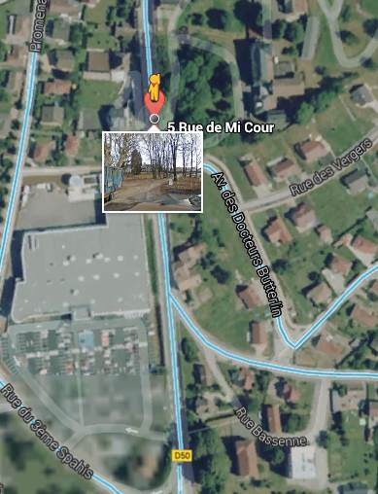
5 rue de Mi-cour– 25110 Baume les Dames

Dès votre arrivée à Baume Les Dames
Depuis Besançon :
au 3ème feux à droite
Depuis Montbéliarviad :
1er feu à gauche
Depuis A36 :
1er feu à gauche

Super U

